【附件1】「七星潭的石頭會說話」行前培訓課程教案、石頭畫作品及明信片設計
【七星潭的石頭在說話】行前培訓課程教案
課程設計發想
石頭會說話嗎？一般人印象中寂靜無聲的石頭，透過具有敏銳觀察力的眼睛、活潑的想像力...不但會說話，還能講故事呢！

活動一：石頭畫創作(80分鐘)

【引發問題意識】
教師說明七星潭的歷史與石頭的相關知識。引發學生對七星潭創作的動機與興趣。
- 七星潭的由來
在七星潭是「海」不是「潭」。 七星潭的地名最早出現在清同治、光緒年間，因為七星潭地區羅列有著大小不等的小湖泊。七星潭原位於現在飛機場一帶，為了興建花蓮機場，將原本住在七星潭附近的居民遷移至今的海灣處，而遷移到海灣處的七星潭居民，因為習慣自稱七星潭居民，外人便叫此海灣為七星潭。七星潭又稱月牙灣，是個湛藍的礫石海灣。原本只是一處平靜的小漁村，因擁有得天獨厚的自然地理環境，現在變成花蓮著名的觀光景點。
- 美麗的石頭展示場
七星潭受大陸板塊與歐亞板塊造山運動擠壓形成星月型海灣。海灘遍佈著河流所遺留下來的大小石礫，這些石礫在海浪經年的來回淘洗下，成為渾圓的鵝卵石或晶瑩剔透的小石子，由於海浪回洗力量大，沙都被帶回海底，留在灘上的，是一大片潔白、晶圓的美麗小石頭。這些石頭充滿粗細不同的線條，這是石頭中的礦物被擠壓後再凝結的結果。也是我們將進行創作課程時，最特殊的媒材。

【說明與示範】
老師說明與示範如何進行石頭的創作。
【步驟一】 撿石頭
七星潭的石頭被海浪淘洗磨去了銳角，形狀多半橢圓，顏色偏灰，但還是夾雜著許多特別的形狀，看到讓你聯想到 "某樣東西" 的石頭就先撿起來，多檢幾個，不用再淘汰，讓石頭引領你找出創作的主題。 如果想搭配一些其他的材料，現場看得到的東西，都可以善加利用。● 範例一：利用石頭的外形：
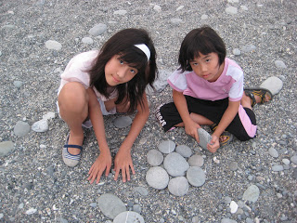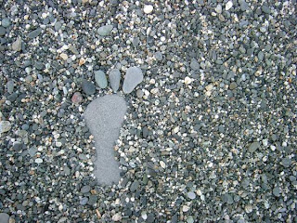
一塊大石頭被埋在礫石中，只露出類似腳掌的形狀，我找了五個大小適當的腳趾頭放上去，變成一隻腳。如果換個想法，撿一顆圓形的石頭放在下方，我想，就會像一個驚嘆號 "！"

還像什麼呢? 再想想看，還有很多其他的可能喔！
●範例二：利用石頭上的紋路
頭上的線條玩 "連連看"，連出了好多種符號。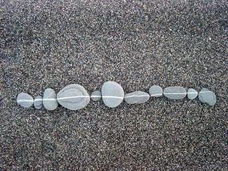 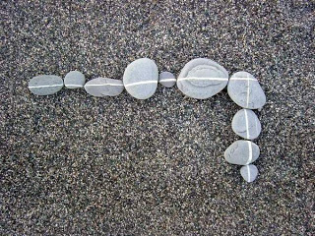 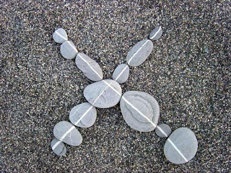 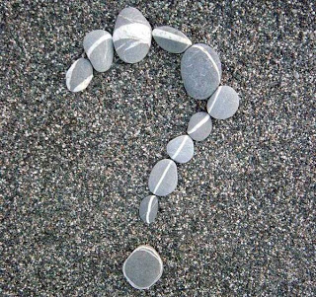
●範例三：最好是紋路和外形都能用上：
我先撿到一塊形狀像 "茶海" 的石頭，然後為它尋尋覓覓，搭配了一個大小適當的杯子，不是颱風季節，找不到雅緻的漂流木，就找了一段枯木當茶盤，組合起來，就是一件簡單有趣的作品了。
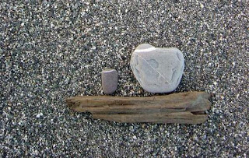
有些石頭的形狀、紋路很類似，我喜歡先撿放一堆，再邊欣賞邊想：可以組合成甚麼圖形？蝴蝶的翅膀由四個部份組成，是不錯的題材之一，還有呢？
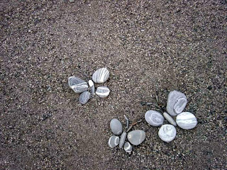
加上扁長的橢圓形翅膀和眼睛，就是一隻蜻蜓了。
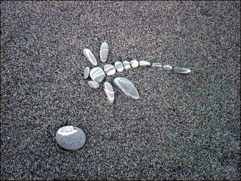

【步驟二】 尋找適合呈現主題的位置。
背景適合細沙、礫石還是大石頭的表面？ 為了安全，請不要選擇太靠近海水的地方。
【步驟三】盡量保持材料原有的樣子， 用堆疊、排列、組合等方式完成作品。
【步驟四】拍照：每人至少一件作品(可多件)。每件作品從不同角度多拍幾張，再從中選一張最喜歡的上傳。
【步驟五】寫出你的作品想說的話。
●範例一：
我們是圓形，也是方形。
單個的時候，我們是圓形，跟同伴牽起手來，就可以變出方格子，因為合作，我們可以做到自己一個人無法完成的事。
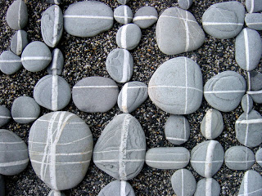

●範例二：
我飛了數十億光年，好不容易才落到這裡，好累啊，請讓我休息一下吧！海浪唱的催眠曲真好聽，請別打擾我，讓我安安靜靜的再睡一會兒。
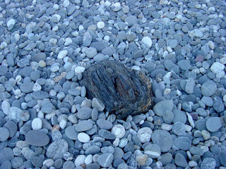

●範例三：我們是圓桌武士，這張桌子讓我們更友愛、更團結。
因為桌子是圓的，沒有高低之分；因為我們都面向圓心，所以面向著每一個人的正面，也用正面對著每一個人。
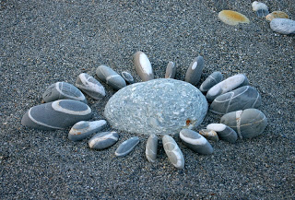
期待． 聽一聽 ~ 七星潭的石頭 跟你說了些什麼．．

活動二:大地畫布（120分鐘）

(一)實地創作
全體學生一起到訪七星潭的石礫灘，先完成淨灘活動後，依照老師在課堂中分享教導的原則開始創作。鼓勵學生除了找尋合意石頭外，可以結合多元媒材與環境來設計。
創作完成拍照做紀錄。提醒學生，除了拍照，什麼都不能取；除了欣賞，什麼都不能留。創作完畢的石頭回歸自然，不能帶走；也不能留下任何垃圾。
作品完成後上傳雲端共享平台，全班一起欣賞與分享。也讓日本的夥伴先睹為快，因為在交流團出訪時，他們要帶著七星潭美麗的石頭畫一起去與外國友人交流呢！

【七星潭石頭畫作品】
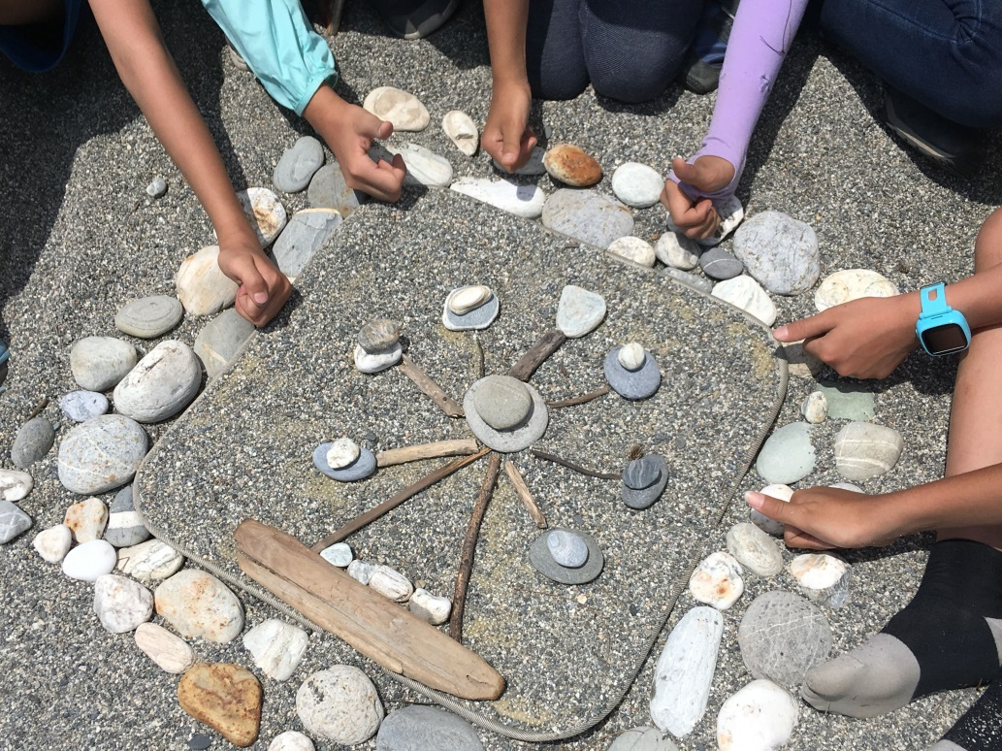
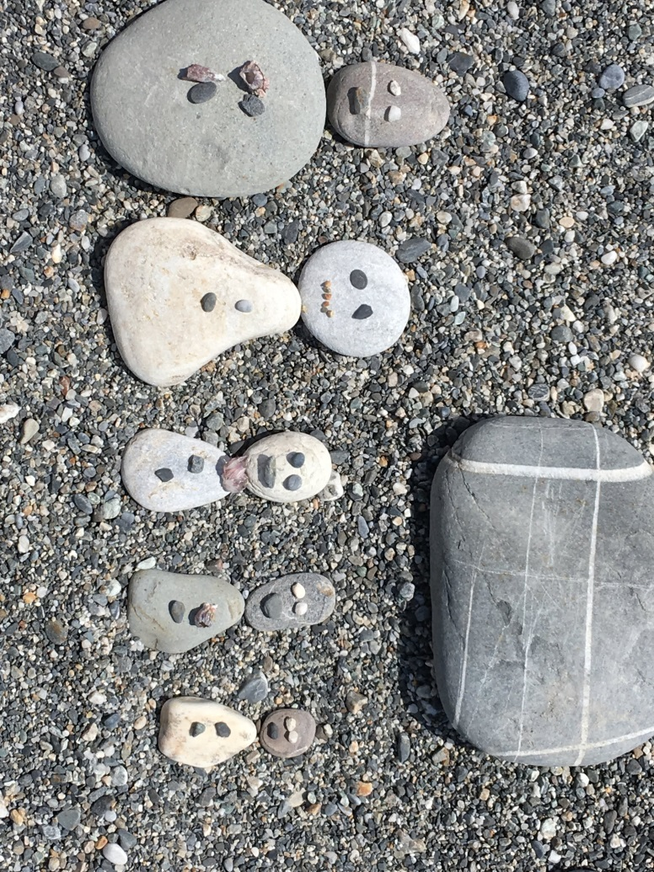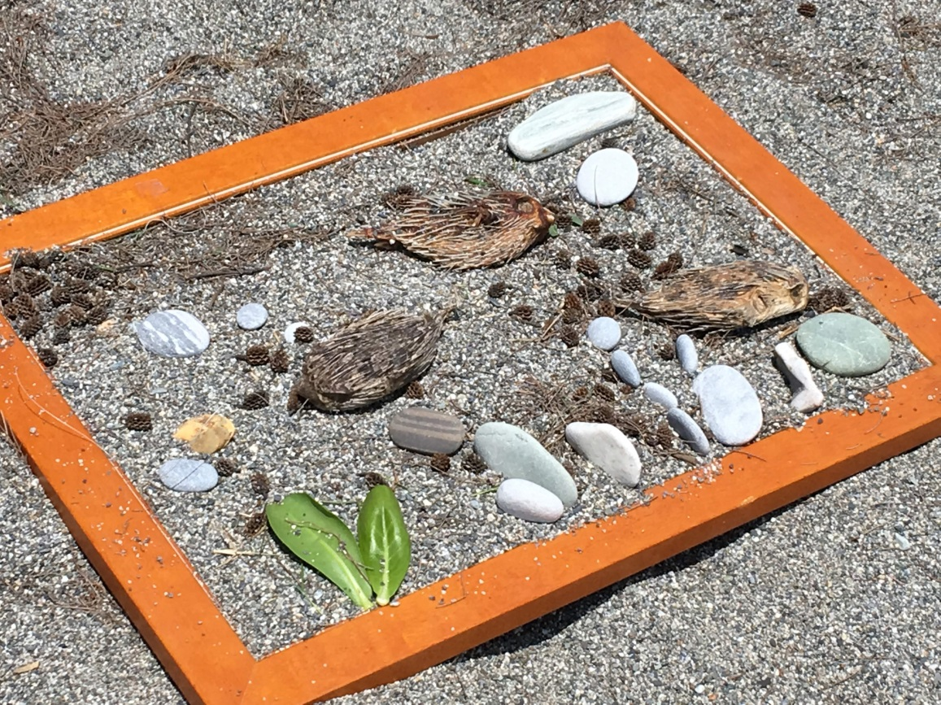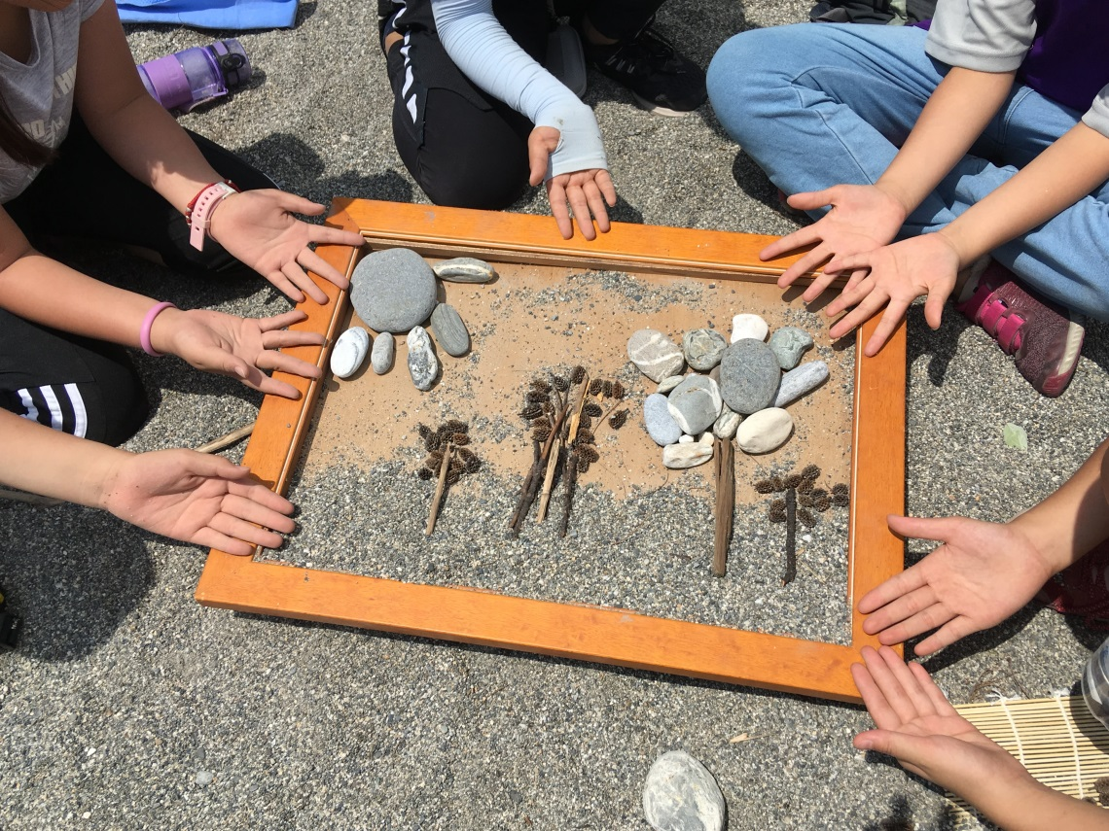

【七星潭石頭畫明信片】
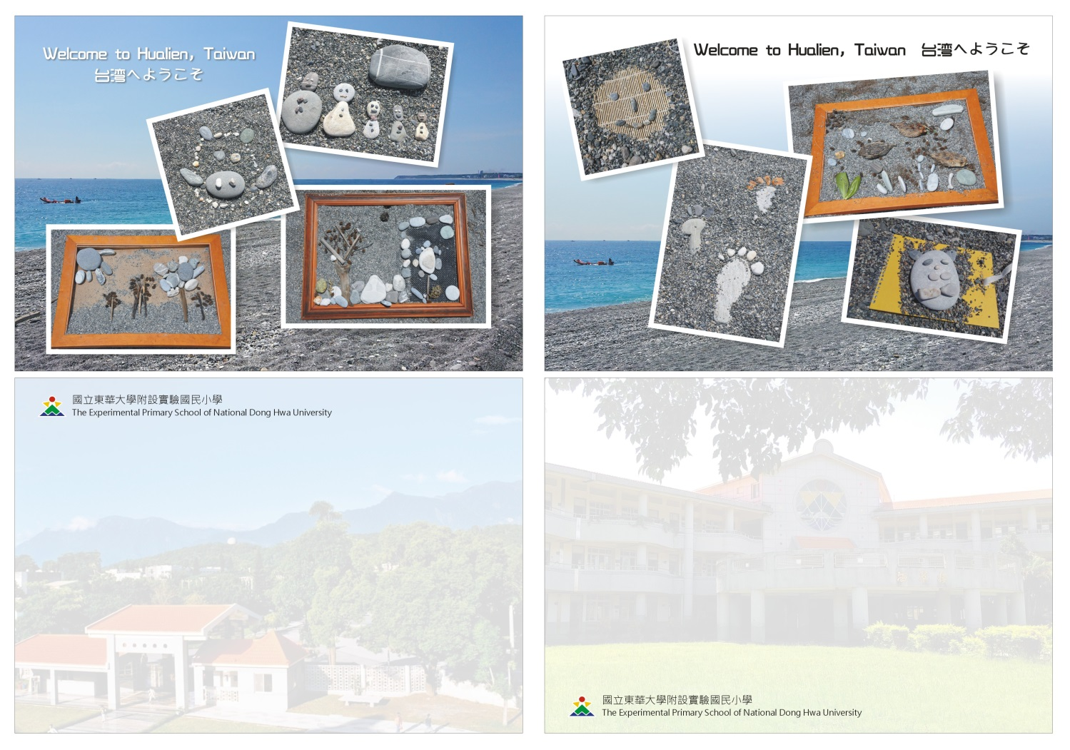

【延伸---inbound課程】送禮----中日聯手創作「七星潭的石頭在說話」明信片(80分鐘)
1.日本池田小學姊妹校的學生來訪時，我們已經有了以石頭創作的經驗，當接待的小主人陪伴引導日本同學，一起到七星潭海邊，聯手用石頭共同創作，拍照記錄。
2.將照片後製作成明信片，
3.共同創作的明信片不但彼此留存作紀念，寫上隻字片語後到郵局寄航空信回日本，為我們的中日交流留下一個美好的紀念。

